Thomas Setter Investmentberatung
Telefon 043487497
Telefax 04348912308

Moventum Konto 4188470
Mittwoch, 22. März 2017
Guten Tag Herr Setter,
wir bitten Sie, noch heute alle verbleibenden Fondsanteile unseres Moventum Depots zu verkaufen und das Depot anschließend aufzulösen.
Bitte lassen Sie den Erlös auf unser Girokonto überweisen.
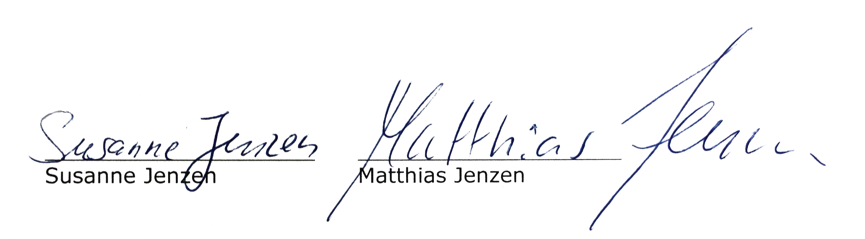
Sollten wir die Auflösung des Depots bei Moventum direkt veranlassen, bitten wir um kurze Info hierzu.

